SOSI Del 1:
SOSI Lineære referanser
4.5

Vedtatt på SOSI Ag1-møte 29.mars 2012
Redigeringsversjon 8.oktober 2013
(inkl høringskommentarer)
INNHOLDSFORTEGNELSE
1 Historikk og endringslogg 2
1.1 Endringer fra 4.1 til 4.5 2
2 Omfang 3
2.1 Omfatter 3
2.2 Målsetting 3
2.3 Bruksområde 3
3 Om stedfesting ved hjelp av lineære referanser 4
3.1 Segmentering av lenker/nettverk 4
3.2 Nettverk basert på referanselenker 4
3.3 Lineære posisjoner på nettverket 4
3.4 Metoder for å angi lineære referanser 4
4 Applikasjons-skjemaet 6
4.1 «featureType» LineærtObjekt 12
4.2 «dataType» LineærPosisjon 13
4.3 «dataType» LineærPosisjonPunkt 14
4.4 «dataType» LineærPosisjonStrekning 15
4.5 «codeList» LineærReferanseMetode 15
5 SOSI-realisering 18
5.1 Objekttype-eksempler (fra SOSI Del 2 Vegnett 4.5) 18
5.1.1 Veglenke 18
5.1.2 Fartsgrense 20
5.1.3 Ferjeleie 21
5.2 Eksempel på SOSI-format-realisering: Kobling mellom Vegnett og egenskapsdata 22
6 GML-realisering 25

Historikk og endringslogg

Versjon | Dato | Utført av | Grunnlag for endringen
4.1 | 2011-04-05 | SOSI Prosjektgruppe vegnett | Første versjon
4.1 | 2011-04-12 | SOSI Ag7a | Vedtatt som grunnlag for SOSI Del 2 Vegnett 4.1
4.5 | 2012-04-26  2013-09-02 | SOSI Ag1  STU | Tilpasset bl.a. SOSI Ident  Kopiert inn eksempler fra Vegnett 4.5

Versjon 4.1 var første versjonen av SOSI Lineære referanser, men nummereres ihht øvrig versjonering i SOSI.
Første versjonen av SOSI Lineære referanser ble beskrevet i sammenheng med oppdatering av SOSI Vegnett til versjon 4.1.

Endringer fra 4.1 til 4.5

- Bruker Ident i stedet for LR-Ident for å tildele veglenker unik identifikasjon

Omfang

Omfatter
Dette dokumentet beskriver stedfesting av objekter iht. lineære elementer i et nettverk. En lineær referanse benyttes for å posisjonere objekter, egenskaper eller hendelser langs et lineært element ved å angi posisjoner i henhold til det lineære elementet. Dette gjøres i stedet for å segmentere nettverket (som det lineære elementet beskriver) der objektet, egenskapen eller hendelsen skal stedfestes.

Beskrivelsen av lineære referanser bygger på ISO/FDIS 19148, Geographic information – Location based services – Linear referencing system (2011-02-11 ISO/TC211 N3080), men er tilpasset SOSI og norske forhold. Tilnærmingen gjør det likevel mulig å kode dataene om til strukturen i 19148.

Målsetting
Lineær referering vil være aktuelt for flere fagområder som har behov for å stedfeste objekter ihht lineære elementer. Lineær referering bør brukes for å stedfeste objekter, egenskaper eller hendelser ihht lineære elementer der det ikke er noen hensikt å segmentere nettverket for korrekt stedfesting.

Bruksområde

For å unngå segmentering av nettverk benyttes angivelse av posisjoner i forhold til lineære elementer. Dette kan for eksempel være i forhold til referanselenker som representerer en vegstrekning, en jernbanestrekning eller et ledningsnett. Lineære referanser kan angis både for punktobjekter og for strekningsobjekter. Ved bruk av lineære referanser unngår man endringer i segmentering av nettverket når et objekts utsrekning endres.

Figur 1 Fartsgrensen endres fra 50 til 80 inne på en nettverkslenke. For å unngå segmentering av nettverkslenken for å beskrive endringen i fartsgrensen refererer denne heller til posisjoner stedfestet på et lineært element, her i forhold til NVDB Transportlenke. Fra posisjon 0-80 på den aktuelle lenken er fartsgrensen 50, mens fra posisjon 80-517 er fartsgrensen 80.

Om stedfesting ved hjelp av lineære referanser

Bruk av lineære referanser baseres på at et nettverk, for eksempel av veger, er definert opp av et sett med referanselenker.

Fenomen som finnes på og langs dette nettverket, kan stedfestes ved hjelp av lineære referanser/posisjoner til referanselenkene. Slik stedfesting ved hjelp av lineære referanser bruker ikke koordinater, men forteller hvilken referanselenke fenomenet er plassert på, og hvor på lenken det er plassert

Segmentering av lenker/nettverk
En lenke vil i utgangspunktet gå fra en node til en annen node. Det vil i de fleste tilfeller være lite ønskelig å dele opp lenkene uten at lenken møter andre lenker.
Den ”normale” metoden i GIS for å knytte egenskaper til en lenke, er å angi at egenskapen gjelder for hele lenken. Dette er greit når en for eksempel skal angi et vegnummer: en veglenke er en bit av E6. Mange egenskaper som en ønsker å representere, vil ikke være gyldig for hele lenken. Det normale i GIS-verktøy er da å dele opp lenken i mindre biter, biter som hver for seg har samme egenskap. Eksempel på slik bruk er fartsgrenser, som normalt skifter utenom nodene/kryssene. Jo flere egenskaper en trenger på en lenke, jo mindre biter må lenken deles i, og jo tyngre blir det å håndtere nettverket. Denne oppdelingen av lenker i stadig mindre biter, kalles segmentering av nettverket.
Metoden med lineære referanser gjør at en kan håndtere ubegenset mange ”lenkeegenskaper” og samtidig beholde den logiske strukturen i lenkene.

Nettverk basert på referanselenker
Et nettverk basert på referanselenker er det helt nødvendige grunnlaget for å kunne bruke lineære referanser. I SOSI-modellen må alle disse lenkene være subtyper av objekttypen Lineært objekt. Alle disse lenkene må ha en geografisk posisjon, og må henge sammen i noder, for eksempel som i et vegkryss.

Lineære posisjoner på nettverket
Når en har et nettverk, kan en plassere fenomen på dette nettverket, ved å angi hvilken lenke det ligger på og hvor på lenken det er. En bruker altså ikke koordinater til å angi slik plassering.

Metoder for å angi lineære referanser

Lengde-angivelse på lenker
Alle referanselenker må ha en geografisk stedfesting angitt som en SOSI kurve-geometri (1D-geometri). Koordinatene på referanse-lenken kan brukes til å beregne lengden på lenken. Modellen har også mulighet for å angi en eksplisitt (markmålt) lengde på lenken. Dette kan være aktuelt dersom for eksempel benyttet koordinatsystem gir lengdeavvik i forhold til terrengmål, slik det er i UTM-systemet.

Posisjon langs lenken
I kodelista LineæreReferanseMetode er det angitt 4 ulike metoder for å angi den lineære posisjonen (hvor på referanselenken) et fenomen er plassert:

Kodeverdi | Kodenavn | Forklaring
1 | Metrering | Posisjoner angitt i meter langs lenkene. Kan ha nullpunkt i starten av lenkene, eller lenkene kan ha en angitt startverdi.
2 | Normalisert | Posisjoner på lenkene angitt med et tall mellom 0 og 1, der 0 er start av lenken og 1 er slutten.
3 | Prosent | Posisjoner på lenkene angitt med antall prosent av lenkens totale lengde
5 | Kilometrering | Tilsvarende som metrering, men med måleenhet kilometer.

Om objekttyper og objekttype-egenskaper
Metoden med å stedfeste fenomen ved hjelp av lineære referanser kan brukes som alternativ stedfestingsmetode på objekter som ellers kunne vært direkte stedfestet ved hjelp av koordinater. Eksempel på slik bruk er vegskilt, som kan ha en nord/øst-posisjon, kan være posisjonert ved hjelp av en lineær referanse til et nettverk, eller kan ha begge typer stedfesting.

Ved bruk av lineære referanser, vil også det som i noen sammenhenger er oppfattet som en egenskap på en (veg-) lenke bli representert som et eget objekt. Eksempel på dette er bruksklasser.

Applikasjons-skjemaet

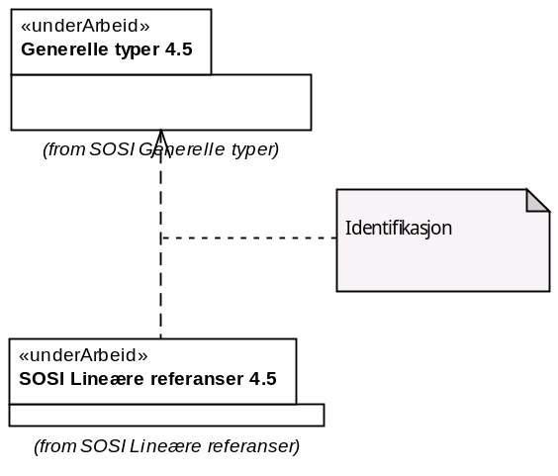
Figur 1 Pakkeavhengighet

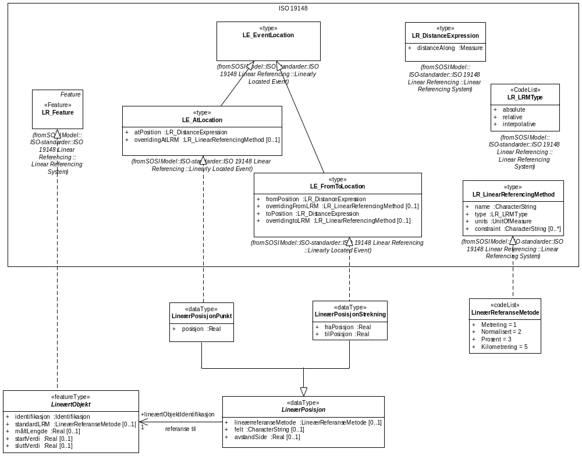
Figur 2 Forholdet til ISO 19148 - Linear referencing system

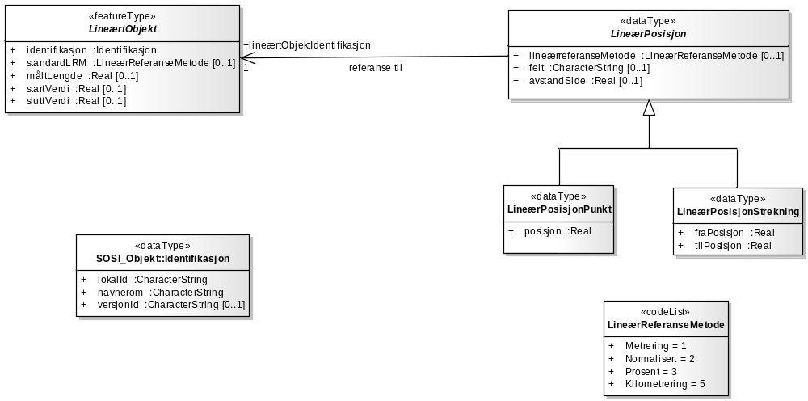
Figur 3 Hovedskjema

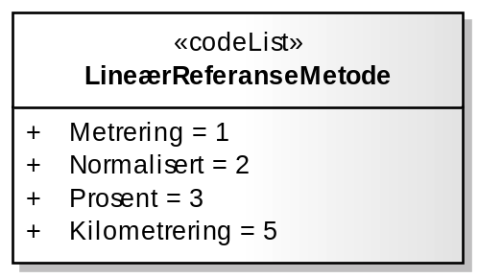
Figur 4 Lineær referansemetode

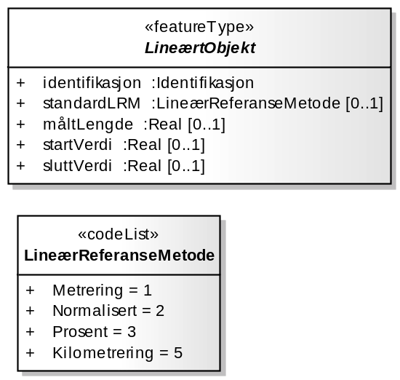  Figur 5 Lineært objekt | 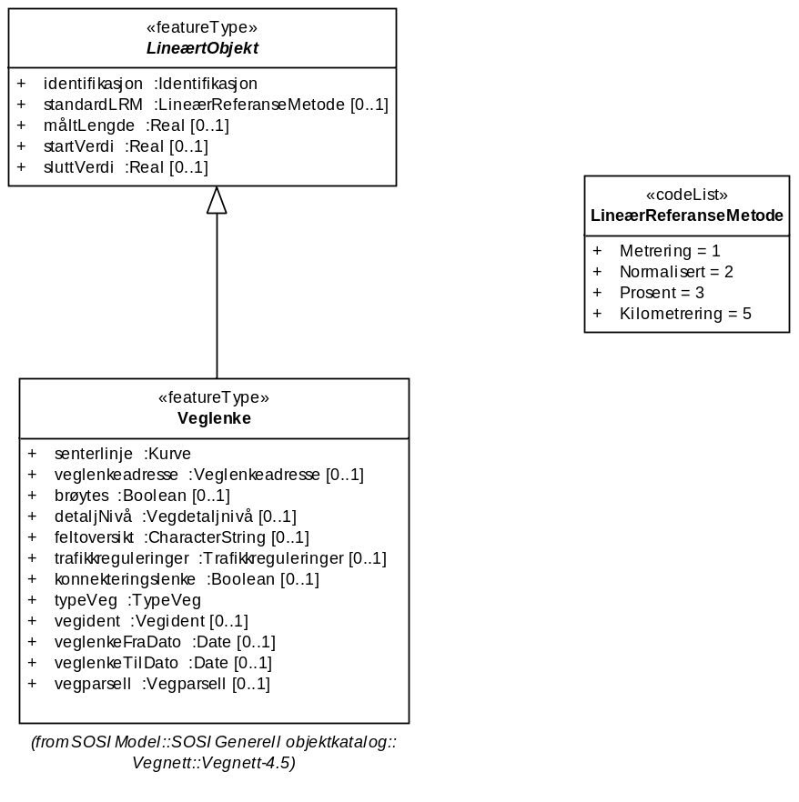  Figur 6 Lineært objekt med eksempel

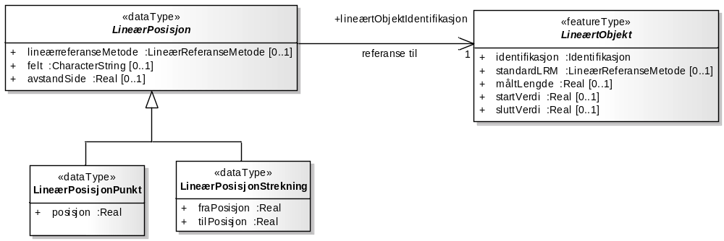
Figur 7 Lineær posisjon

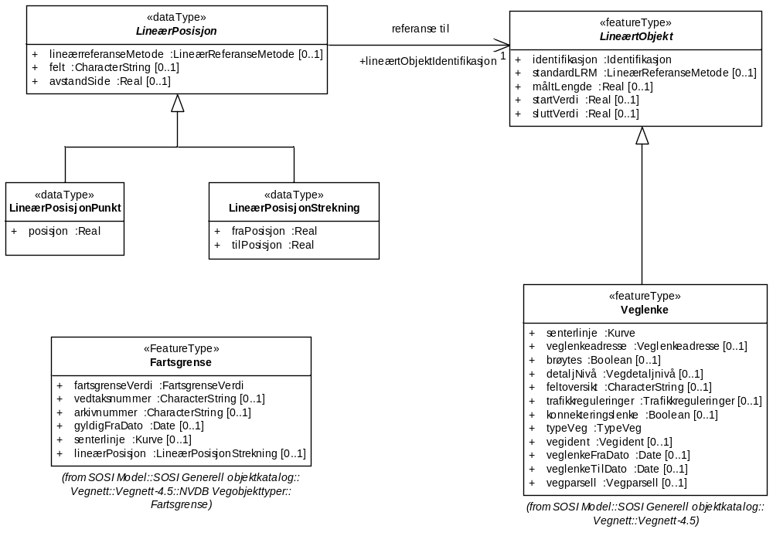
Figur 8 Lineær posisjon med eksempel

«featureType» LineærtObjekt
abstrakt objekttype for lineære objekter som inneholder generelle egenskaper som muliggjør lineære referanser til dette objektet

Merknad: Objektets posisjon i et nettverk og skalering av objektets lengde i forhold til geometrilengde brukes ved absolutte LRM-er (for eksempel Metrering), og kan angis på flere alternative måter:
- Kun startVerdi. Lengde og sluttverdi beregnes fra geometrilengde
- Kombinasjonen startVerdi-sluttVerdi. Lengde beregnes som differansen mellom disse egenskapene.
- Kombinasjonen startVerdi-måltLengde. SluttVerdi beregnes som summen av disse egenskapene.
- Kun måltLengde. StartVerdi settes lik 0, og sluttVerdi settes lik måltLengde
- Ingen av egenskapene angitt. Kun geometrien benyttes for beregning av posisjoner.

ISO19148: LR_Feature, med realisering av interface LR_ILinearElement

Attributter
 | Navn | Definisjon/Forklaring | Multipl | Kode | Type
 | identifikasjon |  |  |  | Identifikasjon
 | standardLRM | standard metode som brukes for å angi lineære referanser til dette objektet  Merknad: Kan overstyres for den enkelte posisjonsangivelse.  ISO19148:  LR_ILinearElement ::  defaultLRM() : LR_LinearReferencingMethod | [0..1] |  | LineærReferanseMetode
 | måltLengde | målt lengde for et objekt, innenfor objektets lineære referansesystem  Merknad: Målt lengde overstyrer geometrilengde. Kan brukes i stedet for kombinasjonen startVerdi-sluttVerdi for å finne skalering ved beregning av posisjoner langs objektet.  ISO19148:  LR_ILinearElement ::  measure(measureAttribute : CharacterString = defaultLength) : Measure Kommentar-tillegg | [0..1] |  | Real
 | startVerdi | startverdi for det lineære objektet  Merknad: For en veglenke med vegreferanse er dette den verdien vi tidligere har kjent som FRAMETER.  ISO19148:  LR_ILinearElement ::  startValue(LRM : LinearReferencingMethod) : Measure Kommentar-tillegg | [0..1] |  | Real
 | sluttVerdi | sluttverdi for det lineære objektet  Merknad: For en veglenke med vegreferanse er dette den verdien vi tidligere har kjent som TILMETER.  ISO19148: Finnes ikke Kommentar-tillegg | [0..1] |  | Real

Assosiasjoner
Assosiasjon type | Navn | Source | Destination
NoteLink |  | <anonymous>. | LineærtObjekt.
Generalization |  | Veglenke. | LineærtObjekt.
Generalization |  | Veglenke. | LineærtObjekt.
Generalization |  | Jernbanelenke. | LineærtObjekt.
Realization |  | LineærtObjekt. | LR_Feature.
Association |  | LineærPosisjon. | 1 LineærtObjekt. Rolle: lineærtObjektIdentifikasjon

«dataType» LineærPosisjon
Angivelse av en posisjon langs et lineært objekt.

Realisering av ISO19148: LE_EventLocation

Attributter
 | Navn | Definisjon/Forklaring | Multipl | Kode | Type
 | lineærreferanseMetode | metode som er brukt for å angi lineære referanser  Merknad: Dersom verdi er angitt overstyrer denne standard metode for det lineære objektet.  ISO19148: overridingLRM | [0..1] |  | LineærReferanseMetode
 | felt | Tekststreng som brukes dersom referansen gjelder bestemte kjørefelt  ISO19148: Finnes ikke Kommentar-tillegg | [0..1] |  | CharacterString
 | avstandSide | Forskyvning til side for det lineære objektet. Positivt tall betyr høyre side, negativt tall betyr venstre side.  ISO19148: offsetLateralDistance Kommentar-tillegg | [0..1] |  | Real

Assosiasjoner
Assosiasjon type | Navn | Source | Destination
Generalization |  | LineærPosisjonPunkt. | LineærPosisjon.
Generalization |  | LineærPosisjonStrekning. | LineærPosisjon.
Association |  | LineærPosisjon. | 1 LineærtObjekt. Rolle: lineærtObjektIdentifikasjon

«dataType» LineærPosisjonPunkt
lineær posisjon som et punkt

Merknad:
Dette er en forenkling i forhold til ISO19148, der posisjonsangivelsene er en egen datatype LR_DistanceExpression som har igjen egenskapen DistanceAlong.
LR_DistanceExpression har også en subtype LRO_LateralOffsetDistanceExpression, som inneholder egenskapen offsetLateralDistance (avstandSide).

Realisering av ISO19148: LE_AtLocation

Attributter
 | Navn | Definisjon/Forklaring | Multipl | Kode | Type
 | posisjon | posisjon langs det lineære objektet, i henhold til referansemetoden  Merknad: Ref ISO19148: atPosition - distanceAlong Kommentar-tillegg |  |  | Real

Assosiasjoner
Assosiasjon type | Navn | Source | Destination
Realization |  | LineærPosisjonPunkt. | LE_AtLocation.
Generalization |  | LineærPosisjonPunkt. | LineærPosisjon.

«dataType» LineærPosisjonStrekning
lineær posisjon som en strekning

Merknad:
Dette er en forenkling i forhold til ISO19148, der posisjonsangivelsene er en egen datatype LR_DistanceExpression som har igjen egenskapen DistanceAlong.
LR_DistanceExpression har også en subtype LRO_LateralOffsetDistanceExpression, som inneholder egenskapen offsetLateralDistance (avstandSide).

Realisering av ISO19148: LE_FromToLocation

Attributter
 | Navn | Definisjon/Forklaring | Multipl | Kode | Type
 | fraPosisjon | startposisjon langs det lineære objektet, i henhold til referansemetoden  Merknad: Ref ISO19148: fromPosition - distanceAlong Kommentar-tillegg |  |  | Real
 | tilPosisjon | sluttposisjon langs det lineære objektet, i henhold til referansemetoden  Merknad: Ref ISO19148: toPosition - distanceAlong Kommentar-tillegg |  |  | Real

Assosiasjoner
Assosiasjon type | Navn | Source | Destination
Realization |  | LineærPosisjonStrekning. | LE_FromToLocation.
Generalization |  | LineærPosisjonStrekning. | LineærPosisjon.

«codeList» LineærReferanseMetode
metode brukt for lineære referanser

Merknad:

Dersom offset er i bruk så angis også positiv offsetretning til side (høyre eller venstre) og vertikalt (opp/ned).
Felles for alle metoder i Norge:
- offsetUnits: "meter"
- positiveLateralOffsetDirection: "right"
positiveVerticalOffsetDirection: "up"

Dette er en kodeliste basert på en forenkling av ISO19148: LR_LinearReferencingMethod, som benytter 4 attributter
- navn
- type (absolutt, relativ eller interpolert)
- måleenhet
- restriksjoner/regler (constraints)

Attributter
 | Navn | Definisjon/Forklaring | Multipl | Kode | Type
 | Metrering | posisjon fra start av det lineære objektet (lenken), angitt i meter  Merknad: Kan ta utgangspunkt i en angitt startverdi for det lineære objektet (lenken).  ISO19148: LR_LinearReferencingMethod:  - type: "absolute"  - units: "meter" |  | 1
 | Normalisert | posisjon fra start av det lineære objektet (lenken), angitt som et desimaltall mellom 0 og 1, i forhold til start (0) og slutt (1) på det lineære objektet (lenken)  Merknad:  ISO19148: LR_LinearReferencingMethod:  - type: "Interpolative"  - units: "0..1" |  | 2
 | Prosent | posisjon fra start av det lineære objektet (lenken), angitt i prosent av lengden på det lineære objektet (lenken)  Merknad:  ISO19148: LR_LinearReferencingMethod:  - type: "Interpolative"  - units: "percent" |  | 3
 | Kilometrering | posisjon fra start av det lineære objektet (lenken), angitt i kilometer.  Merknad: Kan ta utgangspunkt i en angitt startverdi for det lineære objektet (lenken).  ISO19148: LR_LinearReferencingMethod:  - type: "absolute"  - units: "kilometer" |  | 5

Assosiasjoner
Assosiasjon type | Navn | Source | Destination
Realization |  | LineærReferanseMetode. | LR_LinearReferencingMethod.

SOSI-realisering

SOSI-realiseringen av lineære referanser inneholder ingen instansierbare objekttyper. SOSI-realisering av instansierbare objekttyper basert på de abstrakte (ikke-insansierbare) objekttypene finnes fagområder i SOSI Del 2 Generell objektkatalog. Den er i bruk på fagområde Vegnett 4.5 og også på fagområde Bane 4.5. Under er tatt med eksempler fra SOSI Del 2 Vegnett 4.5 der innholdet i Lineære referanser er brukt for å realisere objekttypene Veglenke, Fartsgrense (eksempel på strekningsinfo) og Ferjeleie (eksempel på punktinfo)

Objekttype-eksempler (fra SOSI Del 2 Vegnett 4.5)
I eksemplene er de attributtene som tilhører Vegnett gjengitt med grå tekst. De attributtene som er basert på Lineære referanser er gjengitt med uthevet kursiv tekst.

Veglenke
UML Egenskapsnavn | SOSI Egenskapsnavn | Tillatte verdier | Mult | SOSI-type | Standard
Geometri | KURVE,BUEP,SIRKELP,BEZIER,KLOTOIDE
 | ..OBJTYPE | =Veglenke | [1..1] | T32 | vegnett 4.5
Veglenkeadresse | ..VEGLENKEADRESSE | * | [0..1] | * | vegnett 4.5
kommunenummer | ...KOMM | Kodeliste | [1..1] | H4 | AdministrativeOgStatistiskeInndelinger-4.0
adressekode | ...ADRESSEKODE |  | [1..1] | H5 | vegnett 4.5
adressenavn | ...ADRESSENAVN |  | [0..1] | T30 | vegnett 4.5
sideveg | ...SIDEVEG | =JA,NEI | [0..1] | BOOLSK | Datatyper_19103CSLv4.0
brøytes | ..BRØYTES | =JA,NEI | [0..1] | BOOLSK | Datatyper_19103CSLv4.0
detaljNivå | ..VEGDETALJNIVÅ | =Kjørebane,Kjørefelt,Vegtrase | [0..1] | T | vegnett 4.5
feltoversikt | ..VKJORFELT |  | [0..1] | T20 | vegnett 4.5
trafikkreguleringer | ..TRAFIKKREGULERINGER | =Forbudt for gående og syklende,Forbudt for motortrafikk,Motortrafikk kun tillatt for varetransport,Motortrafikk kun tillatt for kjøring til eiendommer,Motortrafikk kun tillatt for varetransport og kjøring til eiendommer | [0..1] | T | vegnett 4.5
konnekteringslenke | ..KONNEKTERINGSLENKE | =JA,NEI | [0..1] | BOOLSK | Datatyper_19103CSLv4.0
typeVeg | ..TYPEVEG | Kodeliste | [1..1] | T | vegnett 4.5
Vegident | ..VNR | * | [0..1] | * | vegnett 4.5
vegkategori | ...VEGKATEGORI | =E,R,F,K,P,S | [0..1] | T1 | vegnett 4.5
vegstatus | ...VEGSTATUS | Kodeliste | [0..1] | T1 | vegnett 4.5
vegnummer | ...VEGNUMMER |  | [0..1] | H5 | vegnett 4.5
veglenkeFraDato | ..VFRADATO |  | [0..1] | DATO | vegnett 4.5
veglenkeTilDato | ..VTILDATO |  | [0..1] | DATO | vegnett 4.5
Vegparsell | ..VPA | * | [0..1] | * | vegnett 4.5
hovedParsell | ...HOVEDPARSELL |  | [0..1] | H3 | vegnett 4.5
veglenkeMeterFra | ...METER-FRA |  | [0..1] | H5 | vegnett 4.5
veglenkeMeterTil | ...METERTIL |  | [0..1] | H5 | vegnett 4.5
startnode(rolle) | ..STARTNODE | * | [0..1] | * | vegnett 4.5
identifikasjon | ...IDENT | * | [0..1] | * | generelletyper 4.5 (under arbeid)
lokalId | ....LOKALID |  | [1..1] | T100 | generelletyper 4.5 (under arbeid)
navnerom | ....NAVNEROM |  | [1..1] | T100 | generelletyper 4.5 (under arbeid)
versjonId | ....VERSJONID |  | [0..1] | T100 | generelletyper 4.5 (under arbeid)
sluttnode(rolle) | ..SLUTTNODE | * | [0..1] | * | vegnett 4.5
identifikasjon | ...IDENT | * | [0..1] | * | generelletyper 4.5 (under arbeid)
lokalId | ….LOKALID |  | [1..1] | T100 | generelletyper 4.5 (under arbeid)
navnerom | ….NAVNEROM |  | [1..1] | T100 | generelletyper 4.5 (under arbeid)
versjonId | ….VERSJONID |  | [0..1] | T100 | generelletyper 4.5 (under arbeid)
Identifikasjon | ..IDENT | * | [1..1] | * | generelletyper 4.5 (under arbeid)
lokalId | ...LOKALID |  | [1..1] | T100 | generelletyper 4.5 (under arbeid)
navnerom | ...NAVNEROM |  | [1..1] | T100 | generelletyper 4.5 (under arbeid)
versjonId | ...VERSJONID |  | [0..1] | T100 | generelletyper 4.5 (under arbeid)
standardLRM | ..LRLRM | =1,2,3,5 | [0..1] | T20 | SOSI Lineære referanser 4.5 (under arbeid)
måltLengde | ..LRMÅLTLENGDE |  | [0..1] | D10 | SOSI Lineære referanser 4.5 (under arbeid)
startVerdi | ..LRSTARTVERDI |  | [0..1] | D10 | SOSI Lineære referanser 4.5 (under arbeid)
sluttVerdi | ..LRSLUTTVERDI |  | [0..1] | D10 | SOSI Lineære referanser 4.5 (under arbeid)
Restriksjoner
Tillatte karakterer for lokaId og navnerom: for egenskapene lokalId og navnerom skal det bare brukes følgende sett av karakterer benyttes:: {"A" …"Z", "a"…"z","0"…"9", "_", ".", "-"}, dvs bare bokstaver fra det latinske alfabetet samt tall, understreking, punktum og bindestrek er tillatt.
Tillatte karakterer for lokaId og navnerom: for egenskapene lokalId og navnerom skal det bare brukes følgende sett av karakterer benyttes:: {"A" …"Z", "a"…"z","0"…"9", "_", ".", "-"}, dvs bare bokstaver fra det latinske alfabetet samt tall, understreking, punktum og bindestrek er tillatt.

Fartsgrense
UML Egenskapsnavn | SOSI Egenskapsnavn | Tillatte verdier | Mult | SOSI-type | Standard
Geometriløst objekt | OBJEKT |  |  |  | (brukes kun når verken flate-, kurve- eller punktgeomtei er gitt)
Geometri | KURVE,BUEP,SIRKELP,BEZIER,KLOTOIDE
 | ..OBJTYPE | =Fartsgrense | [1..1] | T32 | vegnett 4.5
fartsgrenseVerdi | ..NVDB_FARTSGRENSEVERDI | =20,30,40,50,60,70,80,90,100 | [1..1] | T | vegnett 4.5
vedtaksnummer | ..NVDB_VEDTAKSNUMMER |  | [0..1] | T | vegnett 4.5
arkivnummer | ..NVDB_ARKIVNUMMER |  | [0..1] | T | vegnett 4.5
gyldigFraDato | ..NVDB_GYLDIGFRADATO |  | [0..1] | DATO | vegnett 4.5
LineærPosisjonStrekning | ..LRSTREKNING | * | [0..1] | * | SOSI Lineære referanser 4.5 (under arbeid)
lineærtObjektIdentifikasjon (rolle) | …LROBJREF | * | [1..1] | * | SOSI Lineære referanser 4.5 (under arbeid)
lokalId | ….LOKALID |  | [1..1] | T100 | generelletyper 4.5 (under arbeid)
navnerom | ....NAVNEROM |  | [1..1] | T100 | generelletyper 4.5 (under arbeid)
versjonId | ….VERSJONID |  | [0..1] | T100 | generelletyper 4.5 (under arbeid)
lineærreferanseMetode | …LRLRM | =1,2,3,5 | [0..1] | T20 | SOSI Lineære referanser 4.5 (under arbeid)
felt | …VKJORFELT |  | [0..1] | T20 | SOSI Lineære referanser 4.5 (under arbeid)
avstandSide | …LRAVSTANDSIDE |  | [0..1] | D10
fraPosisjon | ...LRFRAPOSISJON |  | [1..1] | D10 | SOSI Lineære referanser 4.5 (under arbeid)
tilPosisjon | ...LRTILPOSISJON |  | [1..1] | D10 | SOSI Lineære referanser 4.5 (under arbeid)
Restriksjoner
Må ha minst en av stedfestingene lineærPosisjon og senterlinje:

Ferjeleie
UML Egenskapsnavn | SOSI Egenskapsnavn | Tillatte verdier | Mult | SOSI-type | Standard
Geometriløst objekt | OBJEKT |  |  |  | (brukes kun når verken flate-, kurve- eller punktgeometri er gitt)
Geometri | PUNKT,KURVE,BUEP,SIRKELP,BEZIER,KLOTOIDE
 | ..OBJTYPE | =Ferjeleie | [1..1] | T32 | vegnett 4.5
navn | ..NVDB_NAVN |  | [0..1] | T | vegnett 4.5
ferjeleieId | ..NVDB_FERJELEIEID |  | [0..1] | D | vegnett 4.5
driftsstatus | ..NVDB_DRIFTSSTATUS | =Trafikkeres,Nedlagt | [0..1] | T | vegnett 4.5
eierFerjeleie | ..NVDB_EIERFERJELEIE | =Stat,Fylkeskommune,Kommune,Privat | [0..1] | T | vegnett 4.5
vedlikeholdsansvarligFerjeleie | ..NVDB_VEDLIKEHOLDSANSVARLIGFERJELEIE | =Statens vegvesen,Fylkeskommune,Kommune,Privat | [0..1] | T | vegnett 4.5
antallFerjelemmer | ..NVDB_ANTALLFERJELEMMER | 1 | [0..1] | D | vegnett 4.5
egenGangbaneTilFerje | ..NVDB_EGENGANGBANETILFERJE | =Ja,Nei | [0..1] | T | vegnett 4.5
tilleggsinformasjon | ..NVDB_TILLEGGSINFORMASJON |  | [0..1] | T | vegnett 4.5
kaikantsikring | ..NVDB_KAIKANTSIKRING | =Ja,Delvis,Nei | [0..1] | T | vegnett 4.5
arealTotaltØvrig | ..NVDB_AREALTOTALTØVRIG |  | [0..1] | D | vegnett 4.5
arealKjørbartØvrig | ..NVDB_AREALKJØRBARTØVRIG |  | [0..1] | D | vegnett 4.5
LineærPosisjonPunkt | ..LRPUNKT | * | [0..1] | * | SOSI Lineære referanser 4.5 (under arbeid)
lineærtObjektIdentifikasjon (rolle) | …LROBJREF | * | [1..1] | * | SOSI Lineære referanser 4.5 (under arbeid)
lokalId | ….LOKALID |  | [1..1] | T100 | generelletyper 4.5 (under arbeid)
navnerom | ....NAVNEROM |  | [1..1] | T100 | generelletyper 4.5 (under arbeid)
versjonId | ….VERSJONID |  | [0..1] | T100 | generelletyper 4.5 (under arbeid)
lineærreferanseMetode | …LRLRM | =1,2,3,5 | [0..1] | T20 | SOSI Lineære referanser 4.5 (under arbeid)
felt | …VKJORFELT |  | [0..1] | T20 | SOSI Lineære referanser 4.5 (under arbeid)
avstandSide | …LRAVSTANDSIDE |  | [0..1] | D10
posisjon | ...LRPUNKTPOSISJON |  | [1..1] | D10 | SOSI Lineære referanser 4.5 (under arbeid)
Restriksjoner
Må ha minst en av stedfestingene lineærPosisjon, posisjon og senterlinje:

Eksempel på SOSI-format-realisering: Kobling mellom Vegnett og egenskapsdata

(Eksempelet er i sin helthett tatt fra SOSI Del 2 Vegnett 4.5. I eksemplene på SOSI-format er de delene som er basert på Lineære referanser skrevet med uthevet kursiv tekst.)

I NVDB vil egenskapene hentes ut med direkte kobling til vegens referanselenke, slik at kobling mellom geometri og egenskaper ikke blir nødvendig utenfor systemet. Alle objekter som er registrert i NVDB er stedfestet på vegnettet. For å gjøre denne koblingen er det hensiktsmessig å koble fagdata til vegnettet vha lineære referanser. En lineær referanse benyttes for å posisjonere objekter, egenskaper eller hendelser langs et lineært element ved å angi posisjoner ihht det lineære elementet. Dette gjøres i stedet for å segmentere nettverket det lineære elementet beskriver der objektet, egenskapen eller hendelsen skal stedfestes. Vegnettets metrering vha vegnummer, parsell og meterverdi er en måte å lineært referere objekter på. Bruk av Transportlenker slik vi finner dem i Elveg er et annet eksempel.

Eksempel:

Figur 13 Fartsgrense
Fartsgrensen endres fra 50 til 80 inne på en nettverkslenke. For å unngå segmentering av nettverkslenken for å beskrive endringen i fartsgrensen refererer denne heller til posisjoner stedfestet på et lineært element, her i forhold til NVDB Transportlenke. Fra posisjon 0-80 på den aktuelle lenken er fartsgrensen 50, mens fra posisjon 80-517 er fartsgrensen 80.

Veglenken holder på geometrien og NVDB_Transportlenke:

.KURVE 3123:
..OBJTYPE Veglenke
..IDENT
...LOKALID 145403992
...NAVNEROM NVDB_Transportlenker
..LRLRM 1
..LRMÅLTLENGDE 517
..NØH
66849285 3164087 1378 ...KP 1
..NØH
66849295 3164130 1378

Fartsgrensene har ingen geometri, men er stedfestet med posisjoner ihht NVDB_Transportlenken.

.OBJEKT 5897:
..OBJTYPE Fartsgrense
..NVDB_FARTSGRENSEVERDI 50
..LRSTREKNING
...LROBJREF
....LOKALID 145403992
....NAVNEROM NVDB_Transportlenker
...LRFRAPOSISJON 0
...LRTILPOSISJON 80

.OBJEKT 5898:
..OBJTYPE Fartsgrense
..NVDB_FARTSGRENSEVERDI 80
..LRSTREKNING
...LROBJREF
....LOKALID 145403992
....NAVNEROM NVDB_Transportlenker
...LRFRAPOSISJON 80
...LRTILPOSISJON 517

GML-realisering

I GML versjon 3.3 (som pr dato er under arbeid i OGC) har en del som handler spesifikt om håndtering av lineære referanser i GML. SOSI-realiseringen av lineære referanser i GML vil baseres på denne.

